Dobergast

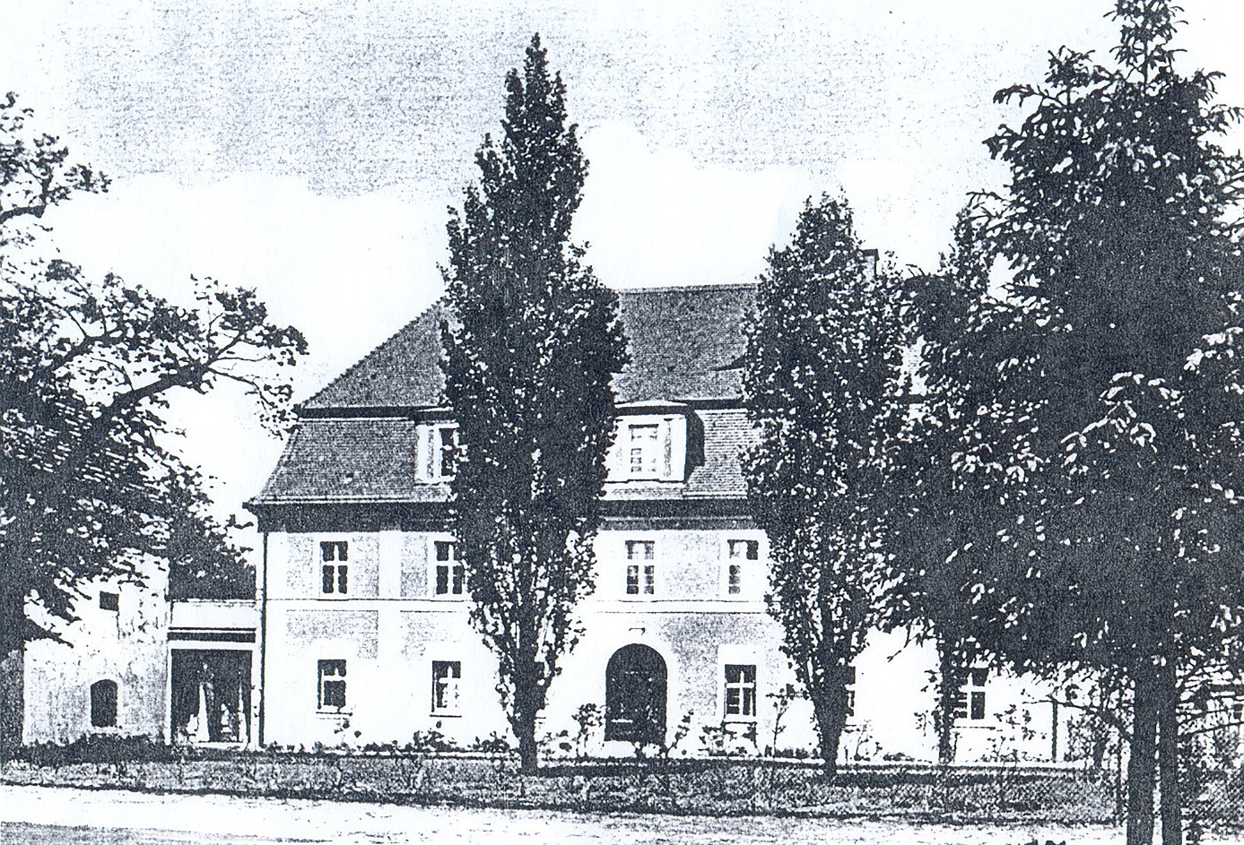
Schloß, Mitte 30er Jahre, letzter Besitzer Heinrich Rohde

